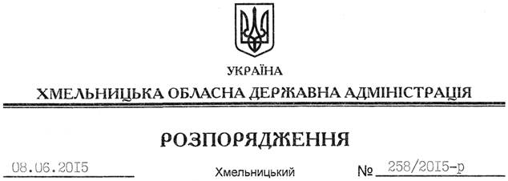

Про обласну конкурсну комісію по визначенню переліку суб’єктів господарювання агропромислового комплексу для отримання права на компенсацію за залученими у національній валюті банківськими кредитами

На підставі статей 6, 39 Закону України “Про місцеві державні адміністрації”, постанови Кабінету Міністрів України від 29 квітня 2015 року № 300 “Про затвердження Порядку використання коштів, передбачених у державному бюджеті для фінансової підтримки заходів в агропромисловому комплексі шляхом здешевлення кредитів”:
1. Утворити обласну конкурсну комісію по визначенню переліку суб’єктів господарювання агропромислового комплексу для отримання права на компенсацію за залученими у національній валюті банківськими кредитами у складі згідно з додатком.
2. Визнати таким, що втратило чинність, розпорядження голови обласної державної адміністрації від 08.08.2012 № 208/2012-р “Про обласну конкурсну комісію з визначення переліку суб’єктів господарювання агропромислового комплексу для отримання права на компенсацію за кредитами та лізинговими платежами”.
3. Контроль за виконанням цього розпорядження покласти на заступника голови обласної державної адміністрації відповідно до розподілу обов’язків.

Голова адміністрації М.Загородний

